Государственное бюджетное специальное (коррекционное) общеобразовательное учреждение для обучающихся, воспитанников с ограниченными возможностями здоровья
специальная (коррекционная) общеобразовательная школа № 432
Колпинского района Санкт-Петербурга

Конспект урока по здоровью и
основам безопасности жизнедеятельности
на тему:
«Безопасное поведение на воде»

Класс: 7 «Б» (VIII вид II вариант)
Учитель: Дугинова А.Н.

2011 - 2012 уч.год
Цель: формировать знания учащихся о безопасном поведении у водоемов.
Задачи:
- Познакомить учащихся со знаками, запрещающими купание, с правилами безопасного поведения на воде;
- Корригировать и развивать внимание, зрительное восприятие, память, мышление, речь;
- Воспитывать доброжелательность, положительное отношение к учению.
Оборудование:
- презентация (для показа данной презентации необходима интерактивная доска)
- разрезные картинки с изображением знаков, запрещающих купание:
- листы с изображением купающихся людей (на каждого ребёнка);
- цветные карандаши;
- надувной мяч.

Ход урока
Этапы | Деятельность педагога | Деятельность учащихся | Примеча-  ние
I.Организация начала урока. | - Прозвенел звонок весёлый,  Мы начать урок готовы.  Будем слушать рассуждать  И друг другу помогать.  - Здравствуйте, ребята. Садитесь.  - Какой у нас сейчас будет урок? | Со звонком встают около своих мест.  Выполняют.  Урок здоровья.
II.Основная часть.  1.Повторение.  2.Сообщение темы урока.  3.Задание «Собери знак»  4.Беседа по картинкам.  5.Физкультминутка.  6.Задание «Зачеркни, что неправильно?» | - О каком времени года мы говорили на прошлом уроке?  - Правильно, мы говорили о том, что летом бывает очень жаркая погода. Что может случиться с нами в такую погоду?  - А чтобы этого не случилось, что нужно делать?  - А теперь посмотрите на экран и скажите, какое время года изображено на картинке?  - Как вы догадались?  - Правильно, летом мы можем загорать и купаться.  А вы любите купаться?  - Это очень хорошо, но иногда во время купания может случиться беда. Чтобы этого не произошло, нужно быть осторожными и выполнять определённые правила, о которых мы сегодня и поговорим. Тема нашего урока: «Безопасное поведение на воде». (пишет на доске)  - Из-за того, что многие заводы сбрасывают в реки и озера разные вредные вещества, вода становится грязной. В такой воде купаться нельзя. Поэтому около этих рек и озер ставят знаки, которые запрещают купание. Чтобы узнать, как выглядят эти знаки, нужно их собрать из частей.  Раздаёт картинки (разрезные) с изображением знаков, запрещающих купание.  - Посмотрите, у кого получился такой знак?  - У кого получился такой знак? (и т. д. – всего 4 знака)  - Посмотрите внимательно на эти знаки, что на них всех изображено одинаково?  - Если вы увидите такой знак, значит, в этой реке или озере купаться нельзя. Купаться можно только там, где нет такого знака и только под присмотром взрослых.  – Но есть ещё и другие правила, которые нужно соблюдать во время купания. О них мы сейчас с вами поговорим.  Давайте ещё раз все вместе повторим, какие правила нужно соблюдать во время купания.  - А теперь мы немного отдохнем. Выходите на ковер.  Давайте представим, что мы на пляже. Во что можно поиграть?  - Давайте и мы с вами поиграем в мяч.  Бросает мяч одному из детей:  - Летит мой мяч,  Летит к тебе,  Смотри, не прозевай!  Лови его, держи его  И снова мне бросай.  - Мы с вами отдохнули, а сейчас садитесь на свои места.  Раздаёт листы с заданием.  - Что делают люди, изображенные на картинке?  - Все ли поступают правильно?  - Нужно зачеркнуть тех людей, которые поступают неправильно.  - Давайте проверим, все ли правильно выполнили задание. | О лете  Можно перегреться и заболеть.  - одевать светлую одежду,  - обязательно одевать кепку или панамку,  - больше пить,  - стараться меньше быть на солнце,  - если плохо себя чувствуешь, сообщить взрослым.  Лето  Отвечают (зеленая трава, цветы, дети купаются и загорают)  Да  Собирают знаки  Ученик поднимает руку  Человек, который плывёт, зачёркнут  По очереди выходят к доске, рассказывают, что изображено на картинке и формулируют правило:  - Запрещается заплывать за буйки (ограждение);  - Запрещается купаться и нырять в незнакомом месте;  - Если начинается дождь, нужно сразу же выйти из воды;  - Баловаться в воде опасно;  - Запрещается портить плавательные круги и матрацы.  Сформулировав ответ ученик зачеркивает картинку красным маркером.  Повторяют  Выполняют.  В мяч.  Ловят мяч, а затем бросают учителю.  Выполняют  Купаются и загорают  Нет  Выполняют  Вместе с учителем объясняют, что неправильно делают люди, изображенные на картинке. | Для подсказки можно использо-вать картинки.  Прилож. 1  Правильный ответ нужно повторить хором  Слайд 4  Прилож. 2  Слайд 5 (изображения знаков появляются по щелчку)  Слайд 6 (картинки появляются по щелчку)  Учитель помогает формулировать ответы.  Прилож. 3  Слайд 7 (учитель зачеркивает тех людей, которые поступают неправильно
III.Организация окончания урока. | - Наш урок заканчивается. О чём мы говорили сегодня на уроке?  - Какие правила нужно соблюдать во время купания?  - Вы все хорошо занимались, молодцы.  Урок окончен. | О безопасном поведении на воде  Отвечают | Слайд 8  Слайд 9

Приложение 1

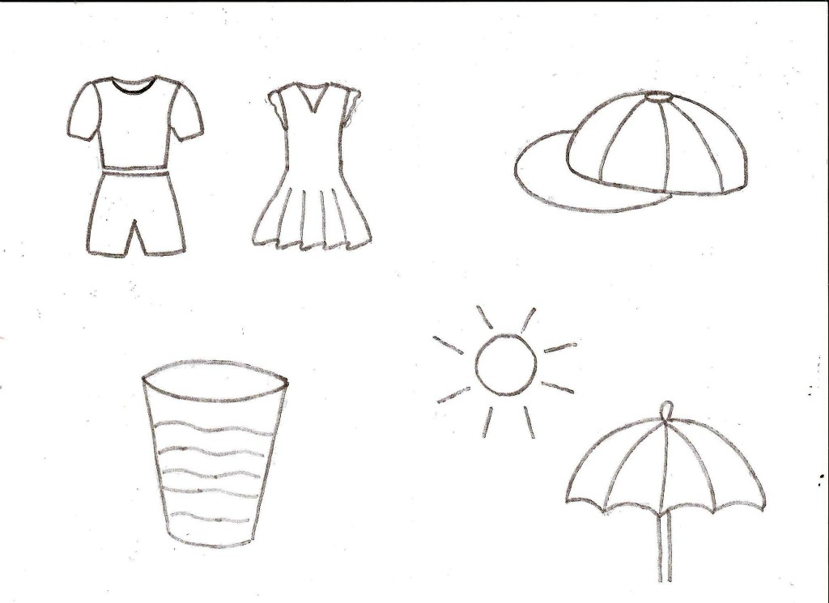

Приложение 2

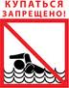
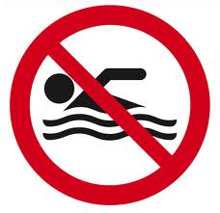
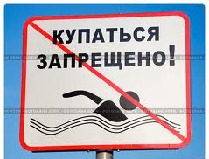
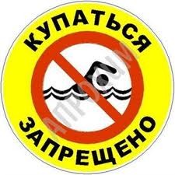

Приложение 3
